云南大学数学与统计学实验教学中心
实验报告

课程名称：数值计算方法实验 | 学期： 2015—2016学年第一学期 | 成绩：
指导教师： 李耀堂 | 学生姓名： | 学生学号：
实验名称：
实验编号：No. | 实验日期： | 实验学时： 3
学院： 数学与统计学院 | 专业： | 年级：级

一、实验目的

二、实验内容

三、实验环境

四.实验方法

五、实验过程
1实验步骤

2 关键代码及其解释

3 调试过程

六、实验总结
1．遇到的问题及解决过程

2．产生的错误及原因分析

3．体会和收获。

七、程序源代码：

八、教师评语

云南大学数学与统计学实验教学中心
实验报告
课程名称：数值计算方法实验 | 学期： 2015—2016学年第一学期 | 成绩：
指导教师： 李耀堂 | 学生姓名： | 学生学号：
实验名称：
实验编号：No. | 实验日期： | 实验学时： 3
学院： 数学与统计学院 | 专业： | 年级：

一.试验目的：练习用数值方法求解给定的非线性方程。
二.实验内容：求解人口方程:
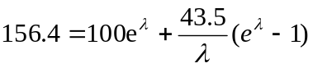
要求误差小于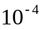。
三.实验环境：PC计算机，FORTRAN、C、C⁺⁺、VB任选一种。
四.实验方法：牛顿法
牛顿法简述：牛顿法是一种特殊的迭代法，其迭代公式为：
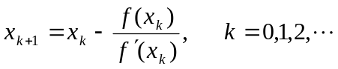，
当数列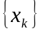收敛时，其极限值即为方程的解。
定理：给定方程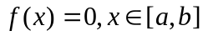
1）设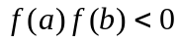；
2）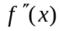在上不变号，且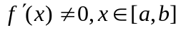；
3）选取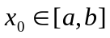，满足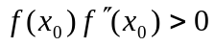；
则牛顿法产生的序列收敛于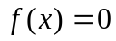在内的唯一解。
五.实验过程:
1．编程: 用C语言编出牛顿法的源程序。
2. 开机, 打开C语言编译程序，键入所编程序源代码.
3. 调试程序, 修改错误至能正确运行.
4. 运行程序并输出计算结果.
次数 | 初值 | eps | N | xx | f(xx)
1 | 0.45 | 0.000001 | 10 | 0.152886 | 7.120609
2 | 0.153 | 0.000001 | 10 | 0.102254 | 0.168226
3 | 0.1023 | 0.000001 | 10 | 0.100999 | 0.000107

六．实验总结:
（1）牛顿法收敛速度快，但初值不容易确定，往往由于初值取得不当而使迭代不收敛或收敛慢，但若能保证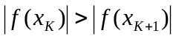（称为下山条件），则有可能收敛。把新的近似值看作初值的话会比原来的取得好，有可能落入局部收敛的邻域。
（2）牛顿法要求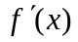在附近不为零。亦即只能是单根, 不能求重根。可用重根加速收敛法求重根。
（3）牛顿法的每一步迭代中，都要计算一次导数值，若计算比计算函数的近似值要麻烦的多。为了避免求导数，可用差商近似代替微商
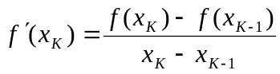
此时牛顿迭代法改为
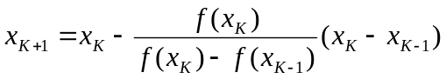.
(4) 由于人口方程来源于实际问题, 代表人口增长率, 其真实值不会太大, 初值不应取得过大.否则会得到该方程的另外一个解
七、程序源代码：
#include<math.h>
#define ep 1e-4
float f (float x)
{ float y;
y=100*exp(x)+43.5*(exp(x)-1)/x-156.4;
return(y);
}
float df (float x)
{ float y;
y=100*exp(x)+43.5*( x*exp(x)-exp(x)+1)/(x*x);
return(y);
}
float root(float x)
{ float y;
if (fabs)f<ep)
y=x;
else y=root(x-f(x)/df(x));
while(n<N)
return(y);
}
main()
{float y,x0;
printf(“enter x0:”);
scanf(“%f”,&x0);
y=root(x);
printf(“%f%f’,y,f(y));
八、教师评语
云南大学数学与统计学实验教学中心
实验报告
课程名称：数值计算方法 | 学期： 2015—2016学年第一学期 | 成绩：
指导教师： 李耀堂 | 学生姓名： | 学生学号：
实验名称：矩阵求逆
实验编号：No. 2 | 实验日期： | 实验学时： 3
学院： 数学与统计学院 | 专业： | 年级：

一.试验目的：练习用数值方法求逆矩阵。

二.实验内容：求下面矩阵的逆矩阵：
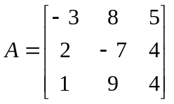.
三. 实验环境：PC计算机， C语言。

四.实验方法： 列主元高斯—约当消去法
列高斯—约当消去法简述：高斯—约当消去法是高斯消去法的另一种变种和改进。本算法与高斯消元法的区别在于：（1）不用乘数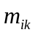，改用行标准化，把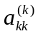位置上的元素先变为1。（2）高斯消元法只是把这一列中下面行的元素消为0，而高斯—约当消去法则是把这一列元素除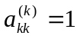以外全部消为0。（3）高斯—约当消去法进行n次消元，把第n列也消为只剩一个元素为1，其余均为0。因此，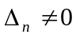对于消元也是必要条件。
高斯—约当消去法算法为：
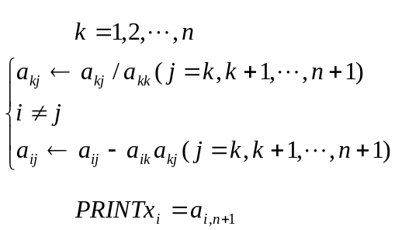
五.实验过程:
1．编程: 用C语言编出全主元高斯—约当消去法的源程序。
2. 开机, 打开C语言编译程序，键入所编程序源代码.
3. 调试程序, 修改错误至能正确运行.
4. 运行程序并输出计算结果.
计算结果：MAT A-1 IS:
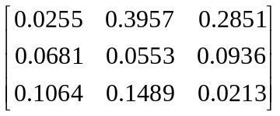.
六. 实验总结：
高斯——约当消去法算法具有以下优点和缺点：
算法优点：不用换行，换列，不用回代，精度高。
算法缺点：循环语句比较难组织，已选过主元素所在行所在列的元素不能再被选作主元素，解向量的分量也不一定按次序排列。

七、程序源代码：
#include “stdlib.h”
#include “math.h”
#include “stdio.h”
int rinv(n,a)
int n;
double a[];
{int*is,*js,i,j,k,l,u,v;
double d ,p;
is=malloc(n*sizeof(int));
js=malloc(n*sizeof(int));
for (k=0;k<=n-1;k++)
{d=0.0;
for (i=k;k<=n-1;i++)
for (j=k;k<=n-1;j++)
{l=i*n+j;p=fabs(a[l]);
if(p>d){d=p;is[k]=i; js[k]=j;}
}
if(d+1.0==1.0)
{free(is); free(is);print(“err**not inv\n”);
return(0);
}
if(is[k]!=k)
for(j=0;j<=n-1;j++)
{u=k*n+j;v=is[k]*n+j;
p=a[u];a[u]=a[v];a[v]=p;
}
if(js[k]!=k)
for(i=0;i<=n-1;i++)
{u=i*n+k;v=i*n+js[k];
p=a[u];a[u]=a[v];a[v]=p;
}
l=k*n+k;
a[l]=1.0/a[l];
for(j=0;j<=n-1;j++)
if(j!=k)
{u=k*n+j; a[u]=a[u]*a[l];}
for(i=0;i<=n-1;i++)
if(i!=k)
for(j=0;j<=n-1;j++)
if(j!=k)
{u=i*n+j;
a[u]=a[u]-a[i*n+k]*a[k*n+j];
}
for(i=0;i<=n-1;i++)
if(i!=k)
{u=i*n+k; a[u]=-a[u]*a[l];}
}
for(k=n-1;k>=0;k-)
{if(is[k]!=k)
for(i=0;j<=n-1;i++)
{u=i*n+k;v= i*n+is[k];
p=a[u];a[u]=a[v];a[v]=p;
}
}
free(is); free(is);
return(1);
}
#include “stdio.h
#include “rinv.c”
main()
{int i,j;
static double a[3][3]={{-3,8,5},
{2,-7,4},
{1,9,-6}};
double b[3][3];
for (i=0;i<=2;i++)
for (j=0;j<=2;j++)
b[i][j] =a[i][j];
i=rinv(3,a)
if(i!=0)
{printf(“MAT A IS:\n”);
for (i=0;i<=2;i++)
{for (j=0;j<=2;j++)
printf(“%5.4f”,b[i][j]);
printf(“\n”);
}
printf(“\n”);
printf(“MAT A-1 IS:\n”);
for (i=0;i<=2;i++)
{for (j=0;j<=2;j++)
printf(“%5.4f”,b[i][j]);
printf(“\n”);
}
printf(“\n”);
}
}
八、教师评语

云南大学数学与统计学实验教学中心
实验报告
课程名称：数值计算方法实验 | 学期： 2015—2016学年第一学期 | 成绩：
指导教师： 李耀堂 | 学生姓名： | 学生学号：
实验名称：
实验编号：No. | 实验日期： | 实验学时： 3
学院： 数学与统计学院 | 专业： 数学与应用数学 | 年级： 级

一.试验目的：练习线性方程组的直接解法。
二.实验内容：求解如下三对角线方程组:
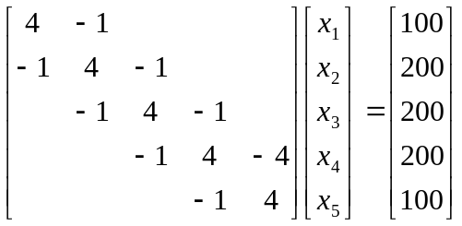.
三.实验环境：PC计算机， C语言。
四.实验方法：追赶法
追赶法简述：追赶法主要用于解三对角线方程组，尤其是具有严格对角占优的三对角线方程。用克路特分解法将三对角线矩阵
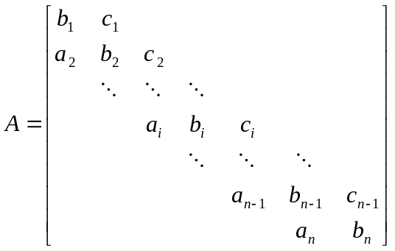
分解为A=LU:
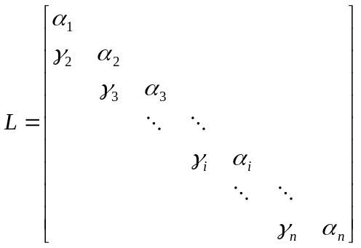, 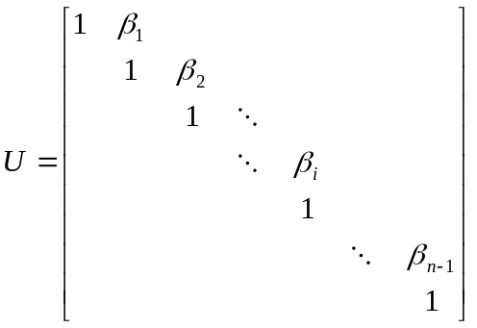
其中
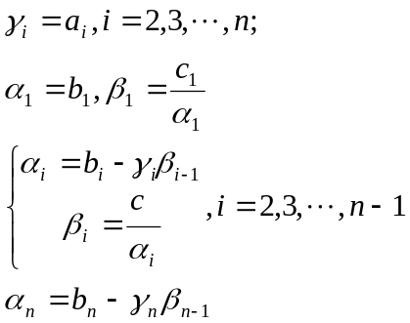
求解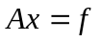可通过求解两个三角方程组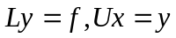来实现，其中
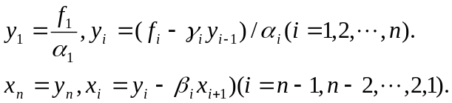
五.实验过程:
1．编程: 用C语言编出追赶法的源程序。
2. 开机, 打开C语言编译程序，键入所编程序源代码.
3. 调试程序, 修改错误至能正确运行.
4. 运行程序并输出计算结果.
计算结果：
x(1) = 46.1538
x(2) = 84.6154
x(3) = 92.3077
x(4) = 84.6154
x(5) = 46.1538
六. 实验总结：
追赶法的中间运算没有数量级的很大变化，不会有严重的误差积累，所以此方法是比较稳定的。但在计算过程中要求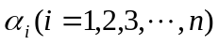不能为零，因此，并不是任何三对角线方程组均可用追赶法求解。

七、程序源代码：
#include “math.h”
#include “stdio.h”
int treede(n,m,b,d)
int n,m;
double b[],d[];
{int k,j;
float s;
if(m!=(3*n-2))
{printf(“err\n”);return(-2);}
for (k=0;k<=n-2;k++)
{j=3*k;s=b[j];
if(fabs(s)+1.0=1.0)
{ printf(“fail\n”);return(0);}
b[j+1]= b[j+1]/s;
d[k]= d[k]/s;
b[j+3]= b[j+3]- b[j+2]*b[j+1];
d[k+1]= d[k+1]- b[j+2]*d[k];
}
s=b[3*n-3]；
if(fabs(s)+1.0=1.0)
{ printf(“fail\n”);return(0);}
d[n-1]= d[n-1]/s;
for (k=n-2;k>=0;k-)
d[k]= d[k]- b[3*k+1]*d[k+1];
return(2)
}
#include “stdio.h”
#include “treede.c”
main()
{int i;
static double b[13]={4.0, 4.0, 4.0, 4.0, 4.0,-1.0, -1.0,
-1.0, -1.0, -1.0, -1.0, -1.0, -1.0};
static double d[5]={100.0,200.0, 200.0, 200.0,100.0};
if(treede(5,13,b,d)>0)
for (i=0;i<=4;i++)
printf(“x(%d)=%5.4\n”,i+1,d[i]);
}

八．教师评语：

云南大学数学与统计学实验教学中心
实验报告
课程名称：数值计算方法实验 | 学期： 2015—2016学年第一学期 | 成绩：
指导教师： 李耀堂 | 学生姓名： | 学生学号：
实验名称：
实验编号：No. | 实验日期： | 实验学时： 3
学院： 数学与统计学院 | 专业： 数学与应用数学 | 年级： 级

一.试验目的：练习线性方程组的迭代解法。
二.实验内容：. 分别用雅可比（Jacobi）迭代法和高斯—塞德尔（Gauss—Seidel）迭代法求解下列线性方程组，且比较收敛速度，要求当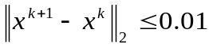是迭代终止。
1）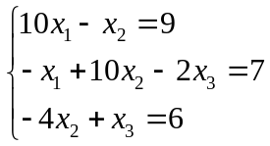
2）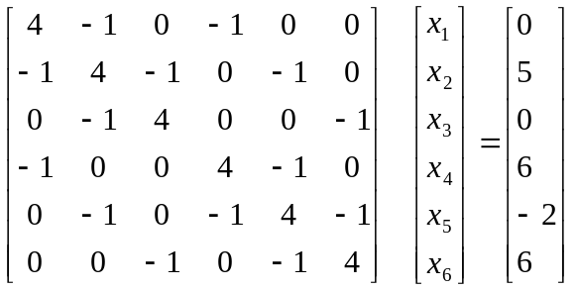.

三.实验环境：PC计算机， C语言。

四.实验方法： 雅可比（Jacobi）迭代法、高斯—塞德尔（Gauss—Seidel）迭代法.
- 雅可比方法：
用迭代法解线性方程组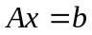,设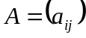非奇异，且对角线元素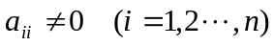, 把A分裂成三个矩阵之和A=L+D+U，其中
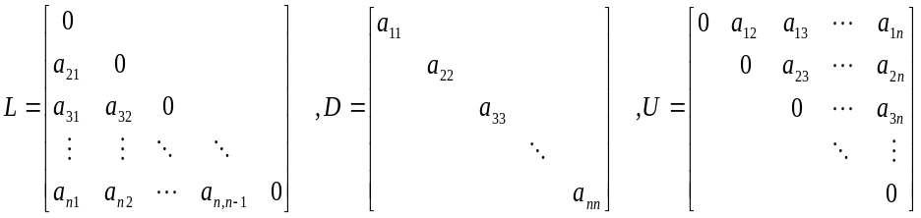
则雅可比迭代法的分量形式为：
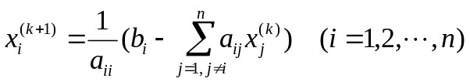
雅可比迭代的矩阵形式为：
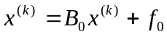 其中 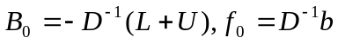
2）高斯—塞德尔迭代法：
高斯—塞德尔迭代法的分量形式为：
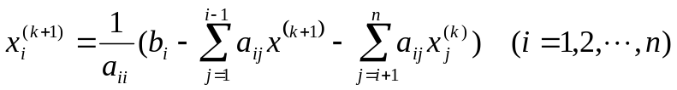.
高斯—塞德尔迭代法的矩阵形式为：
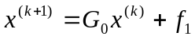， 其中 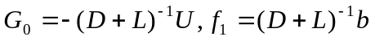.
五.实验过程:
1．编程: 用C语言编出追赶法的源程序。
2. 开机, 打开C语言编译程序，键入所编程序源代码.
3. 编译、运行上述程序源代码，依提示输入方程组1）的系数矩阵及右端向量，记录运算结果。
4. 对于方程组2），将上述程序源代码中有注释的代码中的3改为6，再编译、运行，依提示输入方程组2）的系数矩阵及右端向量，记录运算结果。
计算结果：
1) The approximate solution by Jacobin Method is
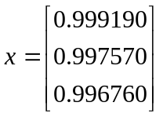.
after 5 iterations.
The approximate solution by G-S Method is
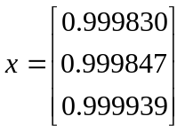.
after 4 iterations.
2) The approximate solution by Jacobin Method is
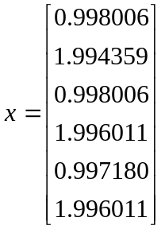.
after 12 iterations.
The approximate solution by G-S Method is
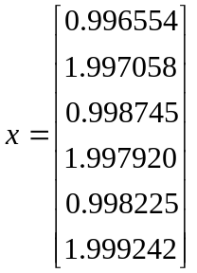.
after 7 iterations.

六. 实验总结：
由于高斯—塞德尔方法与雅可比法迭代阵不同，雅可比方法收敛并不能保证高斯—塞德尔方法收敛，反之也如此。但运算结果表明当二者均收敛时，高斯—塞德尔方法比雅可比方法收敛速度快。另一方面，高斯—塞德尔方法算出一个新的分量就把先一次的分量覆盖，只需一组工作单元，算法更加简单。

七：程序源代码：
#define N 3 /*依具体情况，3可改为相应方程组的阶数*/
#include〈math.h〉
void jacobi2(fioat m[N] [N], float f[N], float eps, long imax)
double a[],b[],x[],eps;
{ int i, j, tail=0;
long k;
float err, sum x[N], xk[N];
for(i=0;i<N;i++) xk[i]=0;
k=1;
while (k<=imax)
{err=0;
for(i=0;i<N;i++0)
{sum=0;
for (j=0;j<=N;j++)
if(j!=i) sum⁺⁼m[i] [j]*xk[j];
x[i]=(f[i]-sum)/m[i] [i];
err⁺⁼(x[i]-xk[i])*(x[i]-xk[i]);
}
for(i=0;i<N;i++) xk[i]=x[i];
if (sqrt (err)<=eps)
{printf(“The approximate solution by Jacoban method is\n”);
for(i=0;i<N;i++0) printf(“%f\n”,x[i]);
printf(“after %1d iterations. \n”, k);
tail=1;
break;
}
k++;
}
if (!tail) printf(“\nMaximum number of iteration exceeded. \n”);
}
void gauss_siedel2(float m[N] [N], float f[N], float eps, long imax)
{ int i, j, tail=0;
long k;
float err, sum, xtmp, x[N];
for(i=0;i<N;i++) x[i]=0;
k=1;
while (k<=imax)
{err=0;
for(i=0;i<N;i++)
{xtmp=x[i];
sum=0;
for (j=0;j<=N;j++)
if (j!=i) sum⁺⁼m[i] [j]*x[j];
x[i]=(f[i]-sum)/m[i] [i];
err⁺⁼(x[i]-xtmp)*(x[i]-xtmp);
}
if (sqrt (err)<=eps)
{printf(“The approximate solution by G-S method is\n”);
for(i=0;i<N;i++0) printf(“%f\n”,x[i]);
printf(“after %1d iterations. \n”, k);
tail=1;
break;
}
k++;
}
if (!tail) printf(“\nMaximum number of iteration exceeded. \n”);
}
main()
{int I, j;
float a[N] [N], b[N], trans;
printf(“Please input the coefficiency matrix. \n”);
for(i=0;i<N;i++)
for (j=0;j<=N;j++)
{scanf(“%f”, &trans);
a[i] [j]=trans;
}
printf(“Please input the ordinary vector. \n”);
for(i=0;i<N;i++) scanf(“%f”, &b[i]);
printf(“\n”);
jacobi2(a,b,0.01,100000);
guass_siedel2(a,b,0.01,100000);
}

八．教师评语：

云南大学数学与统计学实验教学中心
实验报告
课程名称：数值计算方法实验 | 学期： 2015—2016学年第一学期 | 成绩：
指导教师： 李耀堂 | 学生姓名： | 学生学号：
实验名称：
实验编号：No. | 实验日期： | 实验学时： 3
学院： 数学与统计学院 | 专业： 数学与应用数学 | 年级： 级

一.试验目的：练习用数值方法计算矩阵特征值与特征向量。
二.实验内容：计算矩阵
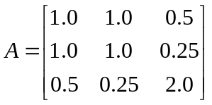
的全部特征根与相应的特征向量。
三.实验环境：PC计算机，C语言。
四.实验方法： 雅可比（Jacobi）过关法。
方法简述：先计算Ａ的非主对角线元素的平方和S(A)，并记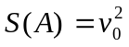 , 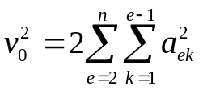
将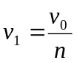作为第一次过关数，在非主对角线元素中按行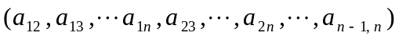
扫描，只要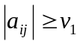，就把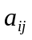作为主元素进行平面旋转变换，若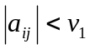，就让过关．一遍扫描结束后继续进行第二遍扫描（原因是原来满足的过关元素，经过其他变换还有可能过不了关），直到扫到某一遍时，全都过关，再设第二道关口，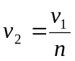，重复前面的过程，又再设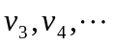等关口，直到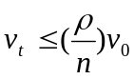为止，其中是精度要求．
五.实验过程:
1．编程: 用C语言编出雅可比（Jacobi）过关法的源程序。
2. 开机, 打开C语言编译程序，键入所编程序源代码.
3. 调试程序, 修改错误至能正确运行.
4. 运行程序并输出计算结果.
计算结果：
；
；
.
六：实验总结：
雅可比过关法是雅可比方法的改进，是为消除雅可比方法因要选主元素而花费很多机器时间而设计的，从上述计算可看出雅可比过关法确有此优点。

七：程序源代码：

新建文件＂jcbj.c＂如下：
#include”math.h”
void jcbj(n,a,v,eps)
int n;
double a[],v[],eps;
{int i, j,p,q, u,w,t,s;
double ff,fm,cn,sn,omega,x,y,d;
for(i=0;i<n-1;i++)
{v[i*n+i]=1.0;
for (j=0;j<=n-1;j++)
if(i!=j)v[i*n+j]=0.0;
}
ff=0.0;
for(i=0;i<n-1;i++)
for (j=0;j<=n-1;j++)
{d=a[i*n+j];ff=ff+d*d;}
ff=sqrt(2.0*ff);
loop0:
ff=ff(1.0*n);
loop1:
for(i=1;i<n-1;i++)
for (j=0;j<=n-1;j++)
{ d=fabs(a[i*n+j]);
if(d>ff)
{p=i; q=j;
goto loop;
}
}
if(ff<eps)return;
goto loop0:
loop:u=p*n+1;w=p*n+p;s=q*n+q;x=-a[u];y=(a[s]-a[w])/2.0;omega=x/sqrt(x*y+y*y);
if(y<0.0)omega=-omega;
sn=1.0+sqrt(1.0+-omega*omega);
sn=omega/sqrt(2.0*sn);
fm=a[w];
a[w]=fm*cn*cn+a[s]*sn*sn+a[u]*omega;
a[s]=fm*sn*sn+a[s]*cn*cn-a[u]*omega;
a[u]=0.0;a[t]=0.0;
for(j=0;j<=n-1;j++)
if((j!=p)&&(j!=q))
{u=p*n+j;w=q*n+j;
fm=a[u];
a[u]=fm*cn+a[w]*sn;
a[w]=-fm*sn+sn+a[w]*cn;
}
for(i=0;i<n-1;i++)
if((i!=p)&&(i!=q))
{u=i*n+p;w=i*n+q;
fm=a[u];
a[u]=fm*cn+a[w]*sn;
a[w]=-fm*sn+sn+a[w]*cn;
}
goto loop1;
}
建立主函数文件“jcbj0.c”如下：
#include”stdio.h”
#include”jcbj.c”
main( )
{int i;j;
double eps;
static double a[3][3]={{ 1.0, 1.0,0.5},{1.0, 1.0, 0.25},{ 0.5, 0.25, 2.0}}
static double x[7] ,b[6]={0.0,5.0,0.0,6.0,-2.0,6.0};
eps=0.000001;
jcbj(3,a,v,eps);
for(i=0;i<=2;i++)
printf(“% 5,4f\n”,a[i] [i]);
printf(“n\n”);
{for(i=0;i<=2;j++)
printf(“%5.4f”,v[i][j]);
}
printf(“\n”);
}

八．教师评语：

云南大学数学与统计学实验教学中心
实验报告
课程名称：数值计算方法实验 | 学期： 2015—2016学年第一学期 | 成绩：
指导教师： 李耀堂 | 学生姓名： | 学生学号：
实验名称：
实验编号：No. | 实验日期： | 实验学时： 3
学院： 数学与统计学院 | 专业： 数学与应用数学 | 年级： 级

一.试验目的：练习用数值方法计算进行函数插值。
二.实验内容：已知正弦函数表
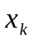 | 0.5 | 0.7 | 0.9 | 1.1 | 1.3 | 1.5 | 1.7 | 1.9
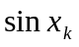 | 0.4794 | 0.6442 | 0.7833 | 0.8912 | 0.9636 | 0.9975 | 0.9917` | 0.9463

试分别计算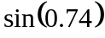与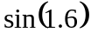的近似值（用线性插值和抛物线插值），并估计它的误差。

三.实验环境：PC计算机，FORTRAN、C、C⁺⁺、VB任选一种。

四.实验方法：线性插值和抛物线插值法。
方法简述：

五.实验步骤:
1．编程: 根据所用算法及选用语言编出源程序
2. 开机, 打开所用语言系统输入所编源程序.
3. 调试程序, 修改错误直至能正确运行.
4. 运行程序并输出计算结果.
计算结果：

六．实验总结:

七：程序源代码：

八．教师评语：

云南大学数学与统计学实验教学中心
实验报告
课程名称：数值计算方法实验 | 学期： 2015—2016学年第一学期 | 成绩：
指导教师： 李耀堂 | 学生姓名： | 学生学号：
实验名称：
实验编号：No. | 实验日期： | 实验学时： 3
学院： 数学与统计学院 | 专业： | 年级： 级

一.试验目的：练习用数值方法计算定积分。
二.实验内容： 用复化梯形求积公式和复化Simpson求积公式计算

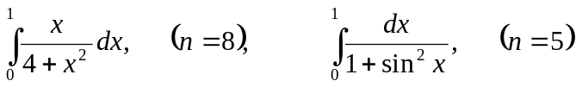，
并估计误差。
三.实验环境：PC计算机，FORTRAN、C、C⁺⁺、VB任选一种。

四.实验方法：复化梯形求积公式和复化Simpson求积公式。
方法简述：

五.实验步骤:
1．编程: 根据所用算法及选用语言编出源程序
2. 开机, 打开所用语言系统输入所编源程序.
3. 调试程序, 修改错误直至能正确运行.
4. 运行程序并输出计算结果.
计算结果：

六．实验总结:

七：程序源代码：

八．教师评语：

